Ejercicios: No.30
- 1) >>x = [ 1 ; 5 ; 7 ; 9 ] ;
- 2) >>y = [ 4 2 4 ; 6 –3 1 ] ;
- 3) >>z = [ 1 2 3 0 ; 5 6 ...
4 2 ; 1 2 8 5 ] ;
- 4) >>a = [ 5 2 9 ] ;
- 5) >>b = [ a 3 a ] ;
- 6) >>c = [ y(2,1) ; x ] ;
- 7) >>d ( 2 , 2 ) = -4 ;
- 8) >>e = [ y d ] ;
- 9) >>f = [ [1 ; 2 ; 3] z ] ;
- 10) >>g = [ [4 ; 7 ; 2] [8; 9; f(3,4)] ]

Ejercicios: No.31
- 1) >>a = x ( : , 2 )
- 2) >>b = [10 : 15]
- 3) >>c = [ 4 : 9 ; 1 : 6 ]
- 4) >>d = [0.0 : 0.1 : 1.0 ]
- 5) >>e = x ( 4 : 5 , 1 : 3 )
- 6) >>f = x ( 1 : 2 : 5 , : )
- 7) >>g = x ( : , 4 : -2 : 1 )
- 8) >>h = x ( 5 : -3 : 1 , 2 : 2 : 4 )
- 9) >>i = [0.5 : -0.1 : 0.1]
- 10) >>j = a los 4 valores de las esquinas de la matriz

Ejercicio No.32
- Encontrar el área de un cilindro circular recto involucra suma, multiplicación y exponenciación, la altura del cilindro es 10 cm y el radio es de 5 cm
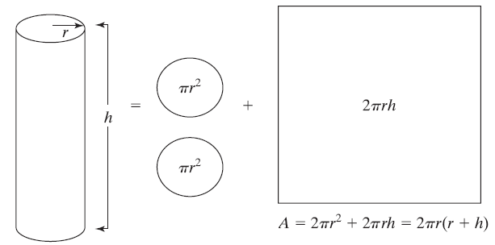
- Encuentre el valor de f en la ecuación. (f=0.0044)

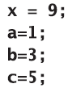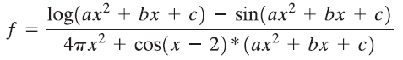
Ejercicios: No.33
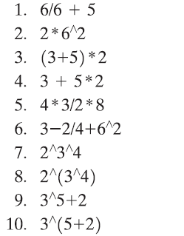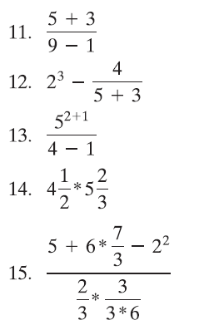

Ejercicio No.34

- Definimos dos matrices:
>>A=[2 1;3 2]
>>B=[3 4;-1 5]
- • Para sumar las dos matrices:
>>A+B
ans = 5 5
2 7
- • Para multiplicar una matriz por un escalar:
>>3*A
ans = 6 3
9 6
- El producto de dos matrices se puede definir sólo si el número de columnas
de la matriz izquierda es el mismo que el número de filas de la matriz derecha.
>>C=A*B
ans =5 13
7 22
- Si A y B son las matrices definidas anteriormente, explorar que
hacen las ordenes
>>A.*B
>>A./B
>>A.^2
>>A.^B

Ejemplo. 34
- El Sol irradia 385 X10²⁴ J/s de energía, los cuales se generan mediante reacciones nucleares que convierten la materia en energía. Utilice MATLAB y la ecuación de Einstein para determinar cuánta materia se debe convertir en energía para producir esa cantidad de radiación en un día y cuantos años de vida le quedan al sol.
- 1. Plantee el problema: Encontrar la cantidad de materia que se necesita para producir la cantidad de energía que irradia el Sol cada día
- 2. Describa la entrada y la salida.
+Entrada
Energía 385 X10²⁴ J/s , que se debe convertir en la energía total irradiada durante un día
Rapidez de la luz c = 3.0 x10⁸ m/s
+Salida
Masa m en kg
+ La ecuación E = mc2 se debe resolver para m y sustituir los valores de E y c.
Considerando que la masa del Sol es 2 x10³⁰ kg, se podría calcular cuánto tiempo tomará consumir por completo la masa del Sol a una tasa de 3.7 x 10¹⁴ kg/día.

Ejercicio No.35 “Programa 1”.

Analice el comportamiento de un objeto en caída libre. La ecuación relevante es
d = 1/2 gt²
d = distancia que recorre el objeto,
g = aceleración debida a la gravedad, y
t = tiempo en que el objeto recorre la distancia
Se debe permitir al usuario especificar el valor de g, la aceleración debida a la gravedad, y un vector de valores de tiempo.

Ejercicio No.36
- Si x = 4, y = 1 y z = 0, la expresiones siguientes serán verdaderas o falsas (desarrolle):
- ~ ( x – y <= 0 ) & ~ z
- ~ ( ( 2 * x ) & ~ ( y – 2 ) & ( z – 1) )

Ejercicio No.37 “Ejemplo de operadores lógico”.
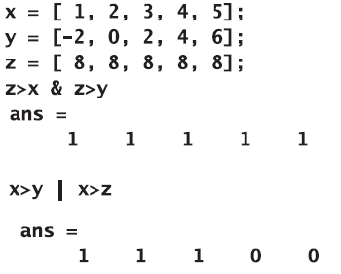

Ejercicio No38.
Crear un programa que evalúe si se emite una licencia de conductor, con base en la edad del solicitante:
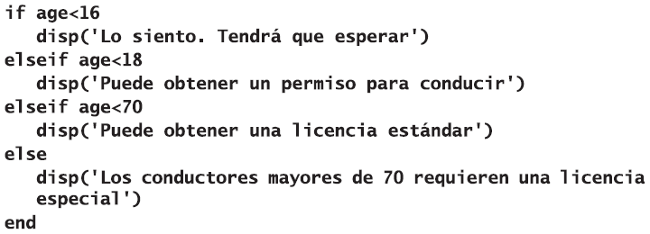

Ejercicio No.39 “Ejemplo de if”
Cree un programa para determinar calificaciones de examen con base en los puntos y suponga una sola entrada a la función. Las calificaciones se deben basar en los siguientes criterios y no se deben superar los limites inferior y superior:
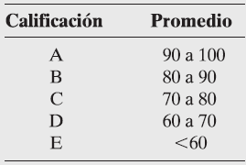

Ejercicio no.40
Imagine que usted quiere diseñar un programa para un bomba de gasolina automática, escriba un programa que:
� Pregunte al usuario si quiere ordenar la gasolina en litros o en galones.
� Pida al usuario a ingresar cuántas unidades quiere comprar.
� Calcule el costo total al usuario, si supone que la gasolina cuesta $2.89 por galón.
volumen = litros x 0.264 galón/litro

Ejercicio No. 42
Crear una tabla que convierta valores de ángulo en grados a radianes, desde 0 hasta 360 grados, en incrementos de 10 grados.

Ejercicio No.43
Cree un programa que sirva para hacer un conteo en segundos antes de lanzar un proyectil y que después de que lance el proyectil nos diga, el mismo programa nos indicara en que tiempo puede llegar a la máxima altura y a partir de ahí nosotros debemos hacer que el programa nos valla mostrando que altura esta alcanzando y en que tiempo.

- Vf=Vo-gt

- Vf^2= Vo^2-2gh

- h=Vot-1/2gt^2
Ejercicio No. 44
- Crear una tabla que convierta valores de ángulo en grados a radianes, desde 0 hasta 360 grados, en incrementos de 10 grados.

Ejercicio No.45
- Utilizando el programa o ejercicio no.40 hacer con la sentencia “while” que pida las entradas hasta que seleccionemos el botón de salida.

Ejercicio No.46
- Crear un algoritmo que muestra el tiempo de llenado de un recipiente mediante una bomba, el programa del algoritmo deberá de dar a elegir si se desea el llenado en función del tiempo o si se desea en función de un porcentaje del volumen (en ambos casos se debe de mostrar una tabla de volumen con respecto al tiempo), la especificaciones del caudal puede variar de acuerdo con la bomba, el programa debe prevenir que se supere el tiempo de llenado o el límite del volumen para evitar desperdicio de agua, por último el programa se debe de repetir hasta que el usuario seleccione “salir”.
Q=v/t

